ЛГСК-11.0584 |  | Канатный комплекс "Пилюгин" d=10256
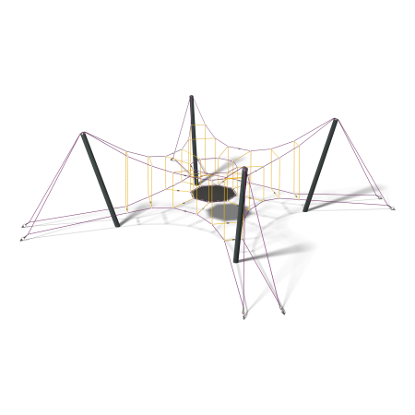

Размеры, мм: | 10300x10300x2800 | Вес, кг: | 546
Характеристики материалов
Материалы: металл, канат, резина.
Комплектация: опоры – 4 шт., канатная сетка – 1 шт., комплект крепежа – 1 шт.
Конструкция и цветовая гамма комплекса соответствуют приложенному эскизу.
Опорные стойки выполнены из металлической круглой трубы диаметром 133 мм, окрашенной порошковой полимерной краской.
Канатная часть комплекса представляет собой сетку из армированного шестипрядного каната диаметром 16 мм, состоящего из стальной проволоки, покрытой полипропиленовыми нитями. Крестообразные соединители канатной сетки выполнены из литого полиамида и фиксируются нержавеющими саморезами.
Концы канатной части продеты петлей через металлические коуши и фиксируются обжимной втулкой, выполненной из алюминиевого сплава. Коуши оснащены полиэтиленовыми вставками, выполняющими защитную и декоративную функцию. Сквозь коуши продеты металлические кольца, которые соединяются с талрепом. На свободном конце талрепа устанавливается такелажная скоба, с помощью которой осуществляется соединение с угловой закладной.
В центральной части канатной сетки предусмотрена резиновая вставка, изготовленная из резинотканевой конвейерной ленты толщиной 9мм. Вставка фиксируется на канатной части при помощи обжимного крюка, изготовленного из нержавеющей стали, продетого через металлические фиксаторы, изготовленные из нержавеющей стали.
В верхней части стоек несущие стропы канатной сетки фиксируются на навершиях из алюминиевого сплава.
Выступающие части резьбовых соединений и открытые части труб закрыты пластиковыми заглушками
Покрытие элементов: металл - порошковый цинкогрунт, порошковая краска.

